עזר לצבי

כאשר עשה

כאשר זמם ולא כאשר עשה - ממונות

תוספות בבא קמא ד. ד"ה

חיגושי הגרנ"ט השלם סימן קיד (בבא קמא ד:)
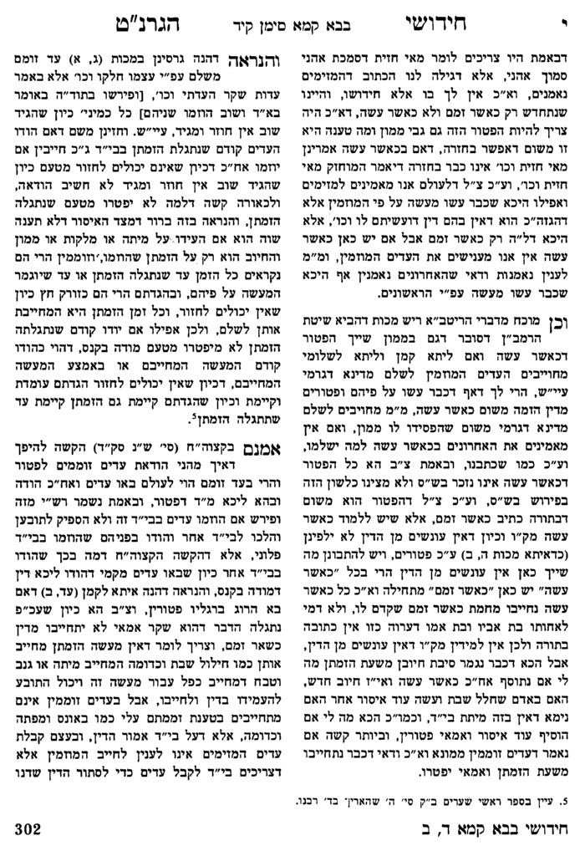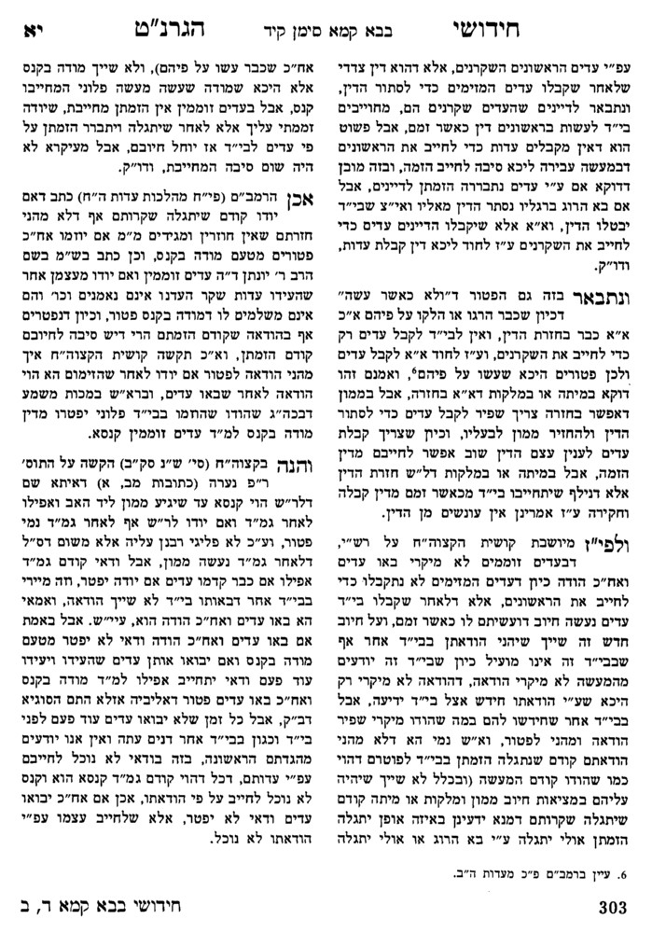

רבנים – הרב נפתלי טרופ

נפש הרב עמ' ל

שבע מצוות - דינים ונזיקין

סנהדרין נו:

רמב"ן על התורה בראשית לד:יג
ויענו בני יעקב את שכם ואת חמור אביו במרמה - הנה חמור ושכם אל אביה ואל אחיה דברו, אבל הזקן לא ענה אותם דבר, כי בניו ידברו במקומו בענין הזה לכבודו, כי בעבור היות הדבר להם לקלון לא ירצו שיפתח פיו לדבר בו כלל:
ויש כאן שאלה, שהדבר נראה כי ברצון אביה ובעצתו ענו, כי לפניו היו, והוא היודע מענם כי במרמה ידברו, ואם כן למה כעס. ועוד, שלא יתכן שיהיה רצונו להשיא בתו לכנעני אשר טמא אותה. והנה כל האחים ענו המענה הזה במרמה, ושמעון ולוי לבדם עשו המעשה, והאב ארר אפם להם לבדם:
והתשובה כי המרמה היתה באמרם להמול להם כל זכר, כי חשבו שלא יעשו כן בני העיר, ואם אולי ישמעו לנשיאם ויהיו כלם נמולים יבואו ביום השלישי בהיותם כואבים ויקחו את בתם מבית שכם, וזאת עצת כל האחים וברשות אביהם, ושמעון ולוי רצו להנקם מהם והרגו כל אנשי העיר:
ויתכן שהיה הכעס ליעקב שארר אפם על שהרגו אנשי העיר אשר לא חטאו לו, והראוי להם שיהרגו שכם לבדו. וזהו מה שאמר הכתוב ויענו בני יעקב את שכם ואת חמור אביו במרמה וידברו אשר טמא את דינה אחותם, כי כולם הסכימו לדבר לו במרמה בעבור הנבלה שעשה להם:
ורבים ישאלו, ואיך עשו בני יעקב הצדיקים המעשה הזה לשפוך דם נקי. והרב השיב בספר שופטים (רמב"ם הלכות מלכים פ"ט הי"ד) ואמר שבני נח מצווים על הדינים, והוא להושיב דיינין בכל פלך ופלך לדון בשש מצות שלהן, ובן נח שעבר על אחת מהן הוא נהרג בסייף, ראה אחד שעבר על אחת מהן ולא דנוהו להרגו הרי זה הרואה יהרג בסייף. ומפני זה נתחייבו כל בעלי שכם הריגה שהרי שכם גזל, והם ראו וידעו ולא דנוהו:
ואין דברים הללו נכונים בעיני, שאם כן היה יעקב אבינו חייב להיות קודם וזוכה במיתתם, ואם פחד מהם למה כעס על בניו וארר אפם אחר כמה זמנים, וענש אותם וחלקם והפיצם, והלא הם זכו ועשו מצוה ובטחו באלהים והצילם:
ועל דעתי הדינין שמנו לבני נח בשבע מצות שלהם אינם להושיב דיינין בכל פלך ופלך בלבד, אבל צוה אותם בדיני גנבה ואונאה ועושק ושכר שכיר ודיני השומרים ואונס ומפתה ואבות נזיקין וחובל בחבירו ודיני מלוה ולוה ודיני מקח וממכר וכיוצא בהן, כענין הדינין שנצטוו ישראל, ונהרג עליהן אם גנב ועשק או אנס ופתה בתו של חבירו או שהדליק גדישו וחבל בו וכיוצא בהן. ומכלל המצוה הזאת שיושיבו דיינין גם בכל עיר ועיר כישראל, ואם לא עשו כן אינן נהרגין, שזו מצות עשה בהם, ולא אמרו (סנהדרין נז א) אלא אזהרה שלהן זו היא מיתתן, ולא תיקרא אזהרה אלא המניעה בלאו, וכן דרך הגמרא בסנהדרין (נט ב):
ובירושלמי אמרו בדינין של נח, הטה דינו נהרג, לקח שחד נהרג. בדיני ישראל, כל דין שאתה יודע שאתה שלם ממנו אי אתה רשאי לברוח ממנו, וכל שאתה יודע שאי אתה שלם ממנו אתה רשאי לברוח ממנו, אבל בדיניהם אף על פי שאתה יודע שאתה שלם ממנו אתה רשאי לברוח ממנו. נראה מכאן שרשאי הגוי לאמר לבעלי הדין איני נזקק לכם, כי תוספת היא בישראל לא תגורו מפני איש (דברים א יז), אל תכניס דבריך מפני איש (סנהדרין ו ב), וכל שכן שלא יהרג כשלא יעשה עצמו קצין שוטר ומושל לשפוט את אדוניו:
ומה יבקש בהן הרב חיוב, וכי אנשי שכם וכל שבעה עממין לא עובדי עבודה זרה ומגלה עריות ועושים כל תועבות השם היו, והכתוב צווח עליהן בכמה מקומות (דברים יב ב) על ההרים הרמים ועל הגבעות ותחת כל עץ רענן וגו', לא תלמד לעשות וכו' (שם יח ט), ובגלוי עריות כי את כל התועבות האל עשו וכו' (ויקרא יח כז), אלא שאין הדבר מסור ליעקב ובניו לעשות בהם הדין:
אבל ענין שכם, כי בני יעקב, בעבור שהיו אנשי שכם רשעים ודמם חשוב להם כמים רצו להנקם מהם בחרב נוקמת, והרגו המלך וכל אנשי עירו כי עבדיו הם, וסרים אל משמעתו, ואין הברית אשר נמולו נחשב בעיניהם למאומה כי היה להחניף לאדוניהם, ויעקב אמר להם בכאן כי הביאוהו בסכנה שנאמר עכרתם אותי להבאישני, ושם ארר אפם כי עשו חמס לאנשי העיר, שאמרו להם במעמדו וישבנו אתכם והיינו לעם אחד, והם היו בוחרים בהם ובעטו בדבורם, ואולי ישובו אל ה' והרגו אותם חנם, כי לא הרעו להם כלל. וזהו שאמר כלי חמס מכרותיהם (להלן מט ה):
ואם נאמין בספר "מלחמות בני יעקב" (הוא ספר הישר) בא להם פחד אביהם כי נאספו שכני שכם ועשו עמהם שלש מלחמות גדולות, ולולי אביהם שחגר גם הוא כלי מלחמתו ונלחם בם היו בסכנה, כאשר יספר בספר ההוא. ורבותינו (ב"ר פ י) הזכירו מזה בפסוק אשר לקחתי מיד האמורי בחרבי ובקשתי (להלן מח כב), אמרו נתכנסו כל סביבותיהם להזדווג להם, חגר יעקב כלי מלחמה כנגדן, כמו שכתב רש"י שם. אבל הכתוב יקצר בזה, כי היה נס נסתר, כי אנשים גבורים היו וכאלו זרועם הושיעה למו, כאשר קצר הכתוב בענין אברהם באור כשדים, ולא הזכיר מלחמת עשו עם החורי כלל, אבל הזכיר בכאן כי היה חתת אלהים על הערים אשר סביבותיהם, ולא נאספו כולם לרדוף אחרי בני יעקב, כי היו נופלים עליהם כחול אשר על שפת הים לרוב. וזה טעם "חתת אלהים", כי נפלה עליהם אימתה ופחד מן הגבורה אשר ראו במלחמה, ולכך אמר (להלן לה ו) ויבא יעקב לוזה הוא וכל העם אשר עמו, להודיע שלא נפקד מהם ולא מעבדיהם איש במלחמה:

חולין צב.
עולא אמר: אלו שלשים מצות שקבלו עליהם בני נח, ואין מקיימין אלא שלשה: אחת שאין כותבין כתובה לזכרים, ואחת - שאין שוקלין בשר המת במקולין, ואחת - שמכבדין את התורה.

רש"י חולין צב. ד"ה שלשים מצות
לא נתפרשו ומהכא הוא דקא יליף.

רמב"ם הלכות מלכים ט:יד
וכיצד מצווין הן על הדינין, חייבין להושיב דיינין ושופטים בכל פלך ופלך לדון בשש מצות אלו, ולהזהיר את העם, ובן נח שעבר על אחת משבע מצות אלו יהרג בסייף, ומפני זה נתחייבו כל בעלי שכם הריגה, שהרי שכם גזל והם ראו וידעו ולא דנוהו, ובן נח נהרג בעד אחד ובדיין אחד בלא התראה ועל פי קרובין אבל לא בעדות אשה ולא תדון אשה להם.

ראשונים נקראו סופרים

קידושין ל.

